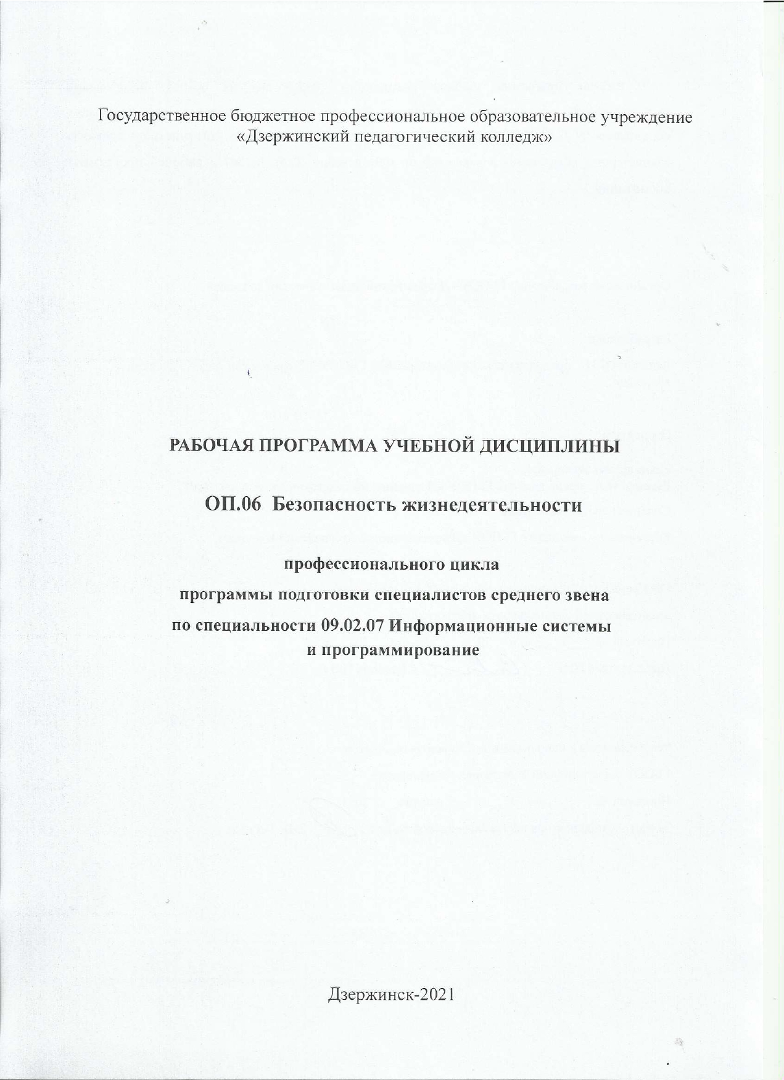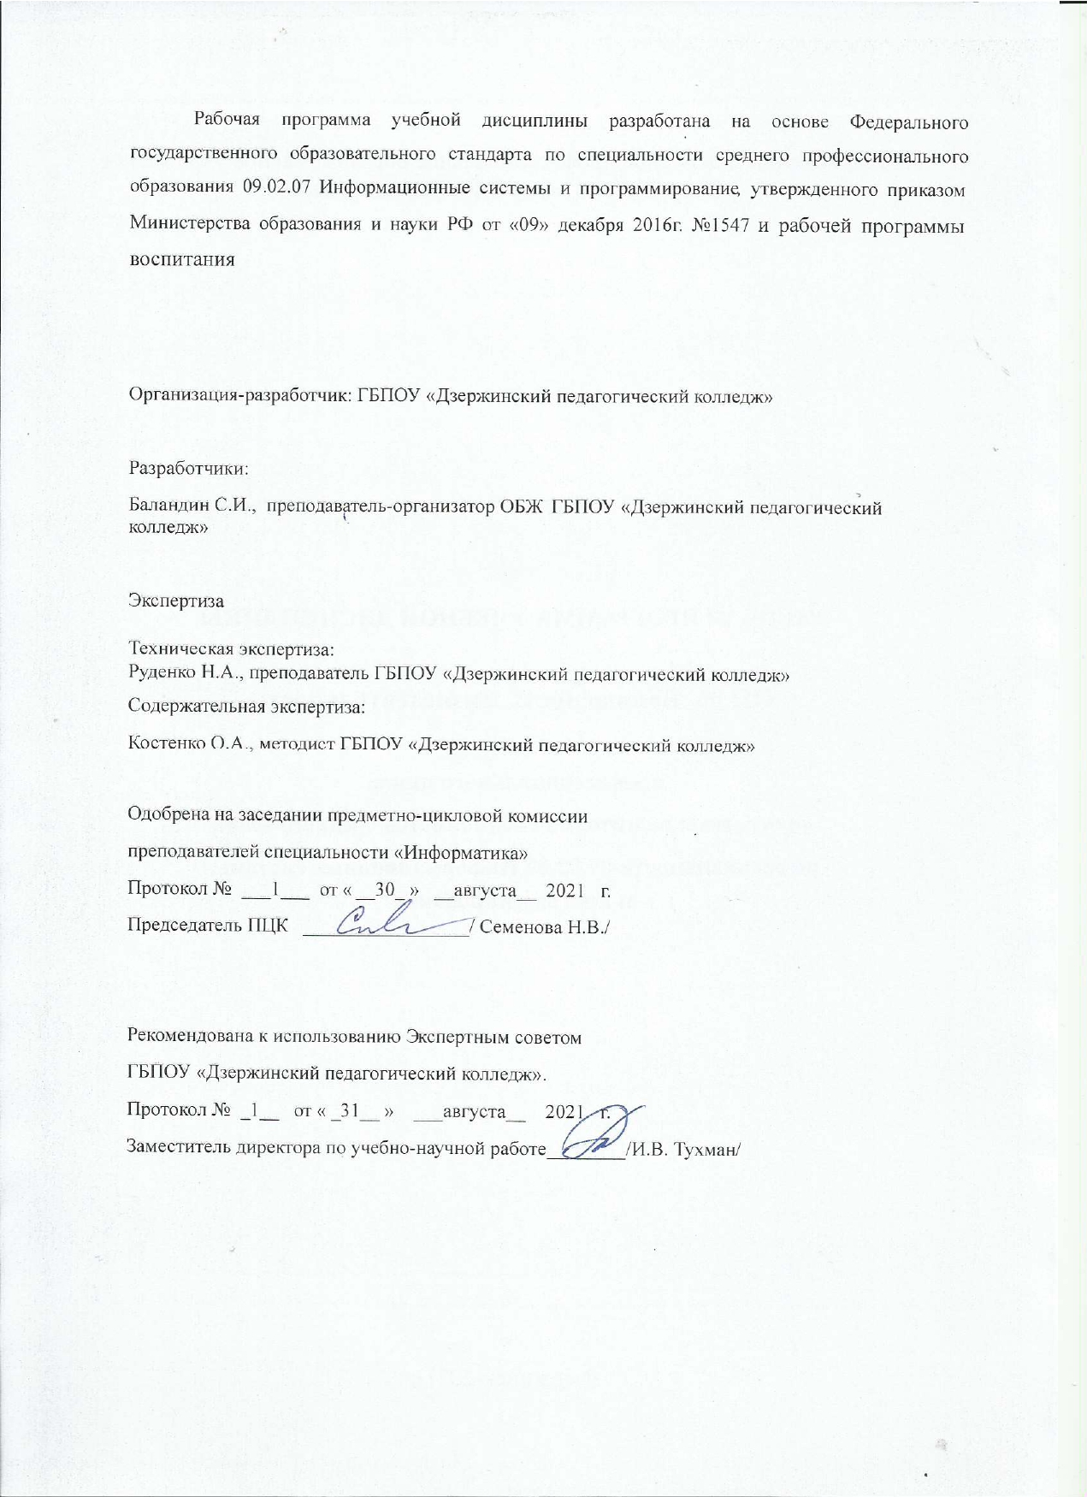

СОДЕРЖАНИЕ

 | стр.
1. ОБЩАЯ ХАРАКТЕРИСТИКА РАБОЧЕЙ ПРОГРАММЫ УЧЕБНОЙ ДИСЦИПЛИНЫ | 4
2. СТРУКТУРА и содержание УЧЕБНОЙ ДИСЦИПЛИНЫ | 12
3. условия реализации учебной дисциплины | 15
4. Контроль и оценка результатов Освоения учебной дисциплины | 17

1. ОБЩАЯ ХАРАКТЕРИСТИКА РАБОЧЕЙ ПРОГРАММЫ УЧЕБНОЙ ДИСЦИПЛИНЫ

Безопасность жизнедеятельности

1.1. Область применения рабочей программы
Рабочая программа учебной дисциплины является частью основной профессиональной образовательной программы в соответствии с ФГОС СПО по специальности 09.02.07 Информационные системы и программирование.

1.2. Место учебной дисциплины в структуре программы подготовки специалистов среднего звена: входит в профессиональный учебный цикл, является общепрофессиональной дисциплиной (ОП.06)ППСЗ.

1.3 Цель и планируемые результаты освоения дисциплины
Перечень знаний, осваиваемых в рамках дисциплины:
- Принципы обеспечения устойчивости объектов экономики, прогнозирования развития событий и оценки последствий при чрезвычайных техногенных ситуациях и стихийных явлениях, в том числе в условиях противодействия терроризму как серьезной угрозе национальной безопасности России.
- Основные виды потенциальных опасностей и их последствия в профессиональной деятельности и быту, принципы снижения вероятности их реализации.
- Основы законодательства о труде, организации охраны труда.
- Условия труда, причины травматизма на рабочем месте.
- Основы военной службы и обороны государства.
- Задачи и основные мероприятия гражданской обороны.
- Способы защиты населения от оружия массового поражения.
- Меры пожарной безопасности и правила безопасного поведения при пожарах.
- Организацию и порядок призыва граждан на военную службу и поступления на нее в добровольном порядке.
- Основные виды вооружения, военной техники и специального снаряжения, состоящие на вооружении (оснащении) воинских подразделений, в которых имеются военно-учетные специальности, родственные специальностям СПО.
- Область применения получаемых профессиональных знаний при исполнении обязанностей военной службы.
- Порядок и правила оказания первой помощи

Перечень умений, осваиваемых в рамках дисциплины:
- Организовывать и проводить мероприятия по защите работников и населения от негативных воздействий чрезвычайных ситуаций.
- Предпринимать профилактические меры для снижения уровня опасностей различного вида и их последствий в профессиональной деятельности и быту.
- Выполнять правила безопасности труда на рабочем месте.
- Использовать средства индивидуальной и коллективной защиты от оружия массового поражения.
- Применять первичные средства пожаротушения.
- Ориентироваться в перечне военно-учетных специальностей и самостоятельно определять среди них родственные полученной специальности.
- Применять профессиональные знания в ходе исполнения обязанностей военной службы на воинских должностях в соответствии с полученной специальностью.
- Владеть способами бесконфликтного общения и само регуляции в повседневной деятельности и экстремальных условиях военной службы
- Оказывать первую помощь.

В результате изучения дисциплины обучающийся осваивает элементы общих компетенций:
Код ПК, ОК | Умения | Знания
ОК 1.  Выбирать способы решения задач профессиональной деятельности, применительно к различным контекстам. | Распознавать задачу и/или проблему в профессиональном и/или социальном контексте; анализировать задачу и/или проблему и выделять её составные части; определять этапы решения задачи; выявлять и эффективно искать информацию, необходимую для решения задачи и/или проблемы; составить план действия; определить необходимые ресурсы; владеть актуальными методами работы в профессиональной и смежных сферах; реализовать составленный план; оценивать результат и последствия своих действий (самостоятельно или с помощью наставника) | Актуальный профессиональный и социальный контекст, в котором приходится работать и жить; основные источники информации и ресурсы для решения задач и проблем в профессиональном и/или социальном контексте; алгоритмы выполнения работ в профессиональной и смежных областях; методы работы в профессиональной и смежных сферах; структуру плана для решения задач; порядок оценки результатов решения задач профессиональной деятельности
ОК 2.  Осуществлять поиск, анализ и интерпретацию информации, необходимой для выполнения задач профессиональной деятельности. | Определять задачи для поиска информации; определять необходимые источники информации; планировать процесс поиска; структурировать получаемую информацию; выделять наиболее значимое в перечне информации; оценивать практическую значимость результатов поиска; оформлять результаты поиска | Номенклатура информационных источников, применяемых в профессиональной деятельности; приемы структурирования информации; формат оформления результатов поиска информации
ОК 3. Планировать и реализовывать собственное профессиональное и личностное развитие | определять актуальность нормативно-правовой документации в профессиональной деятельности, применять современную научную профессиональную терминологию; определять и выстраивать траектории профессионального развития и самообразования. | содержание актуальной нормативно-правовой документации, современная научная профессиональная терминология; возможные траектории профессионального развития и самообразования
ОК 4.  Работать в коллективе и команде, эффективно взаимодействовать с коллегами, руководством, клиентами. | Организовывать работу коллектива и команды; взаимодействовать с коллегами, руководством, клиентами в ходе профессиональной деятельности | Психологические основы деятельности коллектива, психологические особенности личности; основы проектной деятельности
ОК 5.  Осуществлять устную и письменную коммуникацию на государственном языке с учетом особенностей социального и культурного контекста. | Грамотно излагать свои мысли и оформлять документы по профессиональной тематике на государственном языке, проявлять толерантность в рабочем коллективе. | Особенности социального и культурного контекста; правила оформления документов и построения устных сообщений.
ОК 6. Проявлять гражданско-патриотическую позицию, демонстрировать осознанное поведение на основе традиционных общечеловеческих ценностей | грамотно излагать свои мысли и оформлять документы по профессиональной тематике на государственном языке, проявлять толерантность в рабочем коллективе | особенности социального и культурного контекста; правила оформления документов и построения устных сообщений.
ОК 7. Содействовать сохранению окружающей среды, ресурсосбережению, эффективно действовать в чрезвычайных ситуациях | соблюдать нормы экологической безопасности; определять направления ресурсосбережения в рамках профессиональной деятельности по профессии (специальности) | правила экологической безопасности при ведении профессиональной деятельности; основные ресурсы, задействованные в профессиональной деятельности; пути обеспечения ресурсосбережения
ОК 8. Использовать средства физической культуры для сохранения и укрепления здоровья в процессе профессиональной деятельности и поддержания необходимого уровня физической подготовленности | использовать физкультурно-оздоровительную деятельность для укрепления здоровья, достижения жизненных и профессиональных целей; применять рациональные приемы двигательных функций в профессиональной деятельности; пользоваться средствами профилактики перенапряжения характерными для данной профессии (специальности) | роль физической культуры в общекультурном, профессиональном и социальном развитии человека; основы здорового образа жизни; условия профессиональной деятельности и зоны риска физического здоровья для профессии (специальности); средства профилактики перенапряжения
ОК 9.  Использовать информационные технологии в профессиональной деятельности. | Применять средства информационных технологий для решения профессиональных задач; использовать современное программное обеспечение | Современные средства и устройства информатизации; порядок их применения и программное обеспечение в профессиональной деятельности.
ОК 10.  Пользоваться профессиональной документацией на государственном и иностранном языке. | Понимать общий смысл четко произнесенных высказываний на известные темы (профессиональные и бытовые), понимать тексты на базовые профессиональные темы; участвовать в диалогах на знакомые общие и профессиональные темы; строить простые высказывания о себе и о своей профессиональной деятельности; кратко обосновывать и объяснить свои действия (текущие и планируемые); писать простые связные сообщения на знакомые или интересующие профессиональные темы | Правила построения простых и сложных предложений на профессиональные темы; основные общеупотребительные глаголы (бытовая и профессиональная лексика); лексический минимум, относящийся к описанию предметов, средств и процессов профессиональной деятельности; особенности произношения; правила чтения текстов профессиональной направленности

Освоение учебной дисциплины обеспечивает достижение следующих личностных результатов:
Личностные результаты  реализации программы воспитания  (дескрипторы) | Код личностных результатов реализации программы воспитания
Осознающий себя гражданином и защитником великой страны. | ЛР 1
Соблюдающий нормы правопорядка, следующий идеалам гражданского общества, обеспечения безопасности, прав и свобод граждан России. Лояльный к установкам и проявлениям представителей субкультур, отличающий их от групп с деструктивным и девиантным поведением. Демонстрирующий неприятие и предупреждающий социально опасное поведение окружающих. | ЛР 3
Соблюдающий и пропагандирующий правила здорового и безопасного образа жизни, спорта; предупреждающий либо преодолевающий зависимости от алкоголя, табака, психоактивных веществ, азартных игр и т.д. Сохраняющий психологическую устойчивость в ситуативно сложных или стремительно меняющихся ситуациях. | ЛР 9
Заботящийся о защите окружающей среды, собственной и чужой безопасности, в том числе цифровой. | ЛР 10
Принимающий семейные ценности, готовый к созданию семьи и воспитанию детей; демонстрирующий неприятие насилия в семье, ухода от родительской ответственности, отказа от отношений со своими детьми и их финансового содержания. | ЛР 12

2. СТРУКТУРА И СОДЕРЖАНИЕ УЧЕБНОЙ ДИСЦИПЛИНЫ

2.1. Объем учебной дисциплины и виды учебной работы

Вид учебной работы | Объем часов
Суммарная учебная нагрузка во взаимодействии с преподавателем | 68
Самостоятельная работа | -
Объем образовательной программы | 68
в том числе:
теоретическое обучение | 20
лабораторные работы (если предусмотрено) | -
практические занятия (если предусмотрено) | 48
курсовая работа (проект) (если предусмотрено) | -
контрольная работа | -
Самостоятельная работа | -
Промежуточная аттестация проводится в форме дифференцированного зачета
(6 семестр)

Тематический план и содержание учебной дисциплины «Безопасность жизнедеятельности»

Наименование разделов и тем | Содержание учебного материала, практические занятия, самостоятельная работа обучающихся | Объем часов | Коды компетенций, формированию которых способствует элемент программы
1 | 2 | 3 | 4
Раздел 1.
Основы гражданской обороны. Охрана трудаи
Тема 1.1.  Чрезвычайные  ситуации  и защита населения в чрезвычайных ситуациях | Содержание учебного материала | 2 | ОК 1, ОК 2, ОК 4, ОК 6, ОК 7, ОК 8. ОК 9  ЛР 1, ЛР 3, ЛР 9, ЛР 10, ЛР 12
 | 1. Основные виды потенциальных опасностей и их последствия в профессиональной деятельности и быту. Чрезвычайные ситуации военного характера | 1
 | 2. Принципы снижения вероятности реализации чрезвычайных ситуаций. Прогнозирование чрезвычайных ситуаций | 1
 | Тематика практических занятий: | 4
 | 1. Способы эвакуации населения при ЧС природного происхождения | 2
 | 2. Применение костюма РХБЗ при техногенных авариях. Применение противогазов при техногенных авариях | 2
Тема 1.2  Основы гражданской обороны | Содержание учебного материала | 2 | ОК 1, ОК 2, ОК 6, ОК 7, ОК 8, ОК 9, ОК 10 ЛР 1, ЛР 12, ЛР 9, ЛР 10
Тема 1.2  Основы гражданской обороны | 1.Основные принципы и нормативно—правовая база защиты населения от чрезвычайных ситуаций. МЧС России и ее основные задачи в области гражданской обороны | 1
Тема 1.2  Основы гражданской обороны | 2. Единая государственная система предупреждения и ликвидации чрезвычайных  ситуаций (РСЧС). Гражданская оборона, ее структура и задачи по защите населения от опасностей | 1
Тема 1.2  Основы гражданской обороны | Тематика практических занятий: | 2
Тема 1.2  Основы гражданской обороны | 1.Планирование и организационные вопросы выполнения эвакуационных мероприятий Правила эвакуации в пешем порядке и на транспорте | 2
Тема 1.3  Способы защиты населения от оружия массового поражения | Содержание учебного материала | 2 | ОК 1, ОК 2, ОК 6, ОК 7, ОК 8, , ОК 10  ЛР 1, ЛР 12
 | 1.Оповещение населения об опасности. Инженерная, радиационная, химическая и медицинская защита населения от ЧС | 1 | ОК 1, ОК 2, ОК 6, ОК 7, ОК 8, , ОК 10  ЛР 1, ЛР 12
 | 2. Организация и выполнение эвакуационных мероприятий; применение средств индивидуальной защиты в ЧС | 1 | ОК 1, ОК 2, ОК 6, ОК 7, ОК 8, , ОК 10  ЛР 1, ЛР 12
 | Тематика практических занятий: | 4 | ОК 1, ОК 2, ОК 6, ОК 7, ОК 8, , ОК 10  ЛР 1, ЛР 12
 | 1.Отработка действий при получении сигнала об эвакуации. Составление памятки по эвакуации сотрудников организации | 2 | ОК 1, ОК 2, ОК 6, ОК 7, ОК 8, , ОК 10  ЛР 1, ЛР 12
 | 2.Организация получения и использования средств индивидуальной защиты в чрезвычайных ситуациях. Отработка действий по применению первичных средств пожаротушения | 2 | ОК 1, ОК 2, ОК 6, ОК 7, ОК 8, , ОК 10  ЛР 1, ЛР 12
Тема 1.4  Охрана труда | Содержание учебного материала | 2 | ОК 1, ОК 2, ОК 3,  ОК 4, ОК 5, ОК 6, ОК 7, ОК 10  ЛР 1
Тема 1.4  Охрана труда | 1.Основы законодательства о труде, организации охраны труда | 1 | ОК 1, ОК 2, ОК 3,  ОК 4, ОК 5, ОК 6, ОК 7, ОК 10  ЛР 1
Тема 1.4  Охрана труда | 2.Условия труда, причины травматизма на рабочем месте. | 1 | ОК 1, ОК 2, ОК 3,  ОК 4, ОК 5, ОК 6, ОК 7, ОК 10  ЛР 1
Тема 1.4  Охрана труда | Тематика практических занятий: | 2 | ОК 1, ОК 2, ОК 3,  ОК 4, ОК 5, ОК 6, ОК 7, ОК 10  ЛР 1
Тема 1.4  Охрана труда | Решение ситуационных задач (кейс-метод): выполнение правил безопасности труда на рабочем месте. | 2 | ОК 1, ОК 2, ОК 3,  ОК 4, ОК 5, ОК 6, ОК 7, ОК 10  ЛР 1
РАЗДЕЛ 2. Основы военной службы
Тема 2.1.  Основы  обороны  государства | Содержание учебного материала | 4 | ОК 1, ОК 2, ОК 3,  ОК 6, ОК 7, ОК 8, ОК 9, ОК 10 ЛР 12, ЛР 9, ЛР 10
Тема 2.1.  Основы  обороны  государства | 1.Обеспечение национальной безопасности РФ | 1
Тема 2.1.  Основы  обороны  государства | 2.Военная доктрина РФ | 1
Тема 2.1.  Основы  обороны  государства | 3.Вооруженные силы РФ —основа обороны РФ Другие войска, их состав и предназначение | 2
Тема 2.2. Военная  служба–особый  вид федеральной  государственной службы | Содержание учебного материала: | 3
 | 1.Правовые основы военной службы | 1
 | 2. Организация и порядок призыва граждан на военную службу и поступления на нее в добровольном порядке. Область применения получаемых профессиональных знаний при исполнении обязанностей военной службы | 2
Тема 2.3. Основы  военно-  патриотического  воспитания. Основы военной службы  (для юношей) | Содержание учебного материала: | 6 | ОК 1, ОК 2, ОК 4, ОК 6, ОК 7, ОК 8 ЛР 1, ЛР 2, , ЛР 12, ЛР 10
 | 1.Боевые традиции Вооруженных сил РФ | 4
 | 2.Символы воинской чести | 2
 | Тематика практических занятий (военные сборы) | 35
 | 1. Размещение и быт военнослужащих | 2
 | 2. Организация караульной и внутренней служб | 2
 | 3. Элементы тактической подготовки военнослужащих | 2
 | 4. Элементы физической подготовки военнослужащих | 2
 | 5. Элементы огневой подготовки.. Неполная сборка/разборка АК-74 согласно нормативам ВС РФ | 4
 | 6. Строевая подготовка согласно Строевого Устава ВС РФ | 13
 | 6.1. Повороты на месте | 2
 | 6.2. Повороты в движении | 2
 | 6.3. Движение строевым шагом | 2
 | 6.4. Подход к командиру и отход от него | 2
 | 6.5. Выполнение воинского приветствия на месте и в движении | 2
 | 6.6. Выполнение комплексных строевых приемов | 3
 | 7.Радиационная, химическая и биологическая защита войск | 2
 | 8. Элементы военно-медицинской подготовки | 4
 | 8.1. Оказание первой помощи пострадавшим при ранениях и травмах. Правила наложения повязок | 2
 | 8.2.Оказание первой помощи при отравлении угарным газом. Правила проведения искусственного дыхания | 2
 | 9. Военно-профессиональная ориентация | 2
Тема 2.3. Основы  военно-  патриотического  воспитания. Основы медицинских знаний  (для девушек) | Содержание учебного материала: | 6
 | 1.Боевые традиции Вооруженных сил РФ | 4 | ОК 1, ОК 2, ОК 3. ОК 4, ОК 5, ОК 6, ОК 7, ОК 10 ЛР 1, ЛР 12,
 | 2. Символы воинской чести | 2 | ОК 1, ОК 2, ОК 3. ОК 4, ОК 5, ОК 6, ОК 7, ОК 10 ЛР 1, ЛР 12,
 | Тематика практических занятий по основам медицинских знаний | 35 | ОК 1, ОК 2, ОК 3. ОК 4, ОК 5, ОК 6, ОК 7, ОК 10 ЛР 1, ЛР 12,
 | 1.Организация и объем первой медицинской само- и взаимопомощи на месте происшествия | 4 | ОК 1, ОК 2, ОК 3. ОК 4, ОК 5, ОК 6, ОК 7, ОК 10 ЛР 1, ЛР 12,
 | 2. Техника проведения сердечно-легочной реанимации ребенку и взрослому человеку. Первая помощь при нарушениях дыхания Отработка навыков проведения искусственного дыхания | 4 | ОК 1, ОК 2, ОК 3. ОК 4, ОК 5, ОК 6, ОК 7, ОК 10 ЛР 1, ЛР 12,
 | 3. Первая помощь при бессознательных состояниях | 2 | ОК 1, ОК 2, ОК 3. ОК 4, ОК 5, ОК 6, ОК 7, ОК 10 ЛР 1, ЛР 12,
 | 4. Первая помощь при ранениях. Отработка навыков оказания первой медицинской помощи при кровотечениях. Отработка навыков наложения жгута | 4 | ОК 1, ОК 2, ОК 3. ОК 4, ОК 5, ОК 6, ОК 7, ОК 10 ЛР 1, ЛР 12,
 | 5. Первая помощь при травме живота, груди, головы, глаза, носа. Отработка навыков наложения повязок | 4 | ОК 1, ОК 2, ОК 3. ОК 4, ОК 5, ОК 6, ОК 7, ОК 10 ЛР 1, ЛР 12,
 | 6. Первая помощь при травме позвоночника, таза, конечностей. Транспортная иммобилизация при травмах конечностей | 4 | ОК 1, ОК 2, ОК 3. ОК 4, ОК 5, ОК 6, ОК 7, ОК 10 ЛР 1, ЛР 12,
 | 7. Первая помощь при термических травмах, электротравме | 4 | ОК 1, ОК 2, ОК 3. ОК 4, ОК 5, ОК 6, ОК 7, ОК 10 ЛР 1, ЛР 12,
 | 8. Первая помощь при болях в животе и болях в сердце | 4 | ОК 1, ОК 2, ОК 3. ОК 4, ОК 5, ОК 6, ОК 7, ОК 10 ЛР 1, ЛР 12,
 | 9. Решение ситуационных задач по оказанию первой медицинской помощи  пострадавшему | 3 | ОК 1, ОК 2, ОК 3. ОК 4, ОК 5, ОК 6, ОК 7, ОК 10 ЛР 1, ЛР 12,
Дифференцированный зачет |  | 2

3. условия реализации УЧЕБНОЙ дисциплины
3.1. Требования к минимальному материально-техническому обеспечению
Для реализации программы учебной дисциплины предусмотрены следующие специальные помещения:
Кабинет «Безопасности жизнедеятельности и охраны труда», оснащенный оборудованием:
Столы ученические, стулья ученические, стол преподавателя, стул преподавателя, доска навесная,
ноутбук, экран, мультимедиапроектор,
противогаз, индивидуальный противохимический пакет, противопылевые тканевые маски, медицинская сумка в комплекте, аптечка индивидуальная, огнетушители порошковые, пенные, углекислотные (учебные),
макет габаритного автомата Калашникова, форма военная (10 комплектов)
Место для стрельбы:
винтовки пневматические, пистолеты пневматические, пулеулавливатель.
3.2. Информационное обеспечение обучения
Перечень рекомендуемых учебных изданий, Интернет-ресурсов, дополнительной литературы
Основные источники

Основная литература
1. Федеральный закон РФ «О воинской обязанности и военной службе» Принят Государственной Думой 6 марта 1998 года, одобрен Советом Федерации 12 марта 1998 года (в ред. Федеральных законов от 21.07.1998 N 117-ФЗ, от 07.08.2000 N 122-ФЗ.
2. Безопасность жизнедеятельности : учебник и практикум для среднего профессионального образования / С. В. Абрамова [и др.] ; под общей редакцией В. П. Соломина. — Москва : Издательство Юрайт, 2021. — 399 с. — (Профессиональное образование). — ISBN 978-5-534-02041-0. — Текст : электронный // Образовательная платформа Юрайт [сайт]. — URL: https://urait.ru/bcode/469524 (дата обращения: 28.08.2021).
3. Резчиков, Е. А. Безопасность жизнедеятельности : учебник для среднего профессионального образования / Е. А. Резчиков, А. В. Рязанцева. — 2-е изд., перераб. и доп. — Москва : Издательство Юрайт, 2021. — 639 с. — (Профессиональное образование). — ISBN 978-5-534-13550-3. — Текст : электронный // Образовательная платформа Юрайт [сайт]. — URL: https://urait.ru/bcode/476255 (дата обращения: 28.08.2021).
Дополнительная литература
1. Безопасность жизнедеятельности для педагогических и гуманитарных направлений : учебник и практикум для вузов / В. П. Соломин [и др.] ; под общей редакцией В. П. Соломина. — Москва : Издательство Юрайт, 2021. — 399 с. — (Высшее образование). — ISBN 978-5-534-01400-6. — Текст : электронный // Образовательная платформа Юрайт [сайт]. — URL: https://urait.ru/bcode/468713 (дата обращения: 28.08.2021).

Интернет ресурсы

№ | Название фильма | Длительность | ССылка
1 | Взрыв в Арзамасе | 42 мин. | http://www.youtube.com/watch?v=YN47YWmPHCY
2 | МЧС | 42 мин | http://www.youtube.com/watch?v=J1od58vKY7M
3 | Последний звонок Беслана | 45 мин | http://www.youtube.com/watch?v=zG8veckWY_c
4 | Норд-Ост | 47 мин | http://www.youtube.com/watch?v=4UuTv8zFyYQ
5 | Неизвестный герой Беслана | 44 мин | http://www.youtube.com/watch?v=_UweeTWn65c
6 | Юрий Буданов | 36 мин  1,5 мин | http://www.youtube.com/watch?v=hDAeX-jcl6Q  http://www.youtube.com/watch?v=3_qTgLY-Ceg
7 | Правда о 9 роте (Гоблин) | 12 мин | http://www.youtube.com/watch?v=M4T6xe_wkOw
8 | 9 рота как оно было | 23 мин | http://www.youtube.com/watch?v=aIsbl2UUZ8s
9 | 6 рота | 55 мин | http://www.youtube.com/watch?v=0Dc00OQtR-M
10 | Непокоренные (блокада Ленинграда) | 45 мин | http://www.youtube.com/watch?v=CGnuTW5My6g
11 | Россия от первого лица. Армия | 38 мин | http://www.youtube.com/watch?v=4v_ME9djmRg
12 | Настоящая война | 1ч.20мин | http://www.youtube.com/watch?v=hNy2nfJtJLk
13 | На войне как на войне | 50 мин | http://www.youtube.com/watch?v=ro_-hBBBAvg
14 | Чечня, то что не показывали | 50 мин | http://www.youtube.com/watch?v=3cHAkfZLdCk
15 | Дисбат | 1ч.20мин | http://www.youtube.com/watch?v=_mddDKyd9eQ
16 | Дедовщина | 18 мин | http://www.youtube.com/watch?v=6nU8GcCHjww
17 | Дзержинск 1990 | 40 мин | http://www.youtube.com/watch?v=Peq8H3w-VZs
18 | Внезапная проверка Армии | 44 мин | http://www.youtube.com/watch?v=6aXrXZDZU-4

4. Контроль и оценка результатов освоения УЧЕБНОЙ Дисциплины

Результаты (освоенные умения и усвоенные знания) | ОК, ПК, ЛР | Формы, методы оценки
Умение:
Организовывать и проводить мероприятия по защите работающих и населения от негативных воздействий чрезвычайных ситуаций; | ОК 1.  Выбирать способы решения задач профессиональной деятельности, применительно к различным контекстам.  ОК 2.  Осуществлять поиск, анализ и интерпретацию информации, необходимой для выполнения задач профессиональной деятельности.  ОК 3. Планировать и реализовывать собственное профессиональное и личностное развитие  ОК 4.  Работать в коллективе и команде, эффективно взаимодействовать с коллегами, руководством, клиентами.  ОК 5.  Осуществлять устную и письменную коммуникацию на государственном языке с учетом особенностей социального и культурного контекста.  ОК 6. Проявлять гражданско-патриотическую позицию, демонстрировать осознанное поведение на основе традиционных общечеловеческих ценностей  ОК 7. Содействовать сохранению окружающей среды, ресурсосбережению, эффективно действовать в чрезвычайных ситуациях  ОК 8. Использовать средства физической культуры для сохранения и укрепления здоровья в процессе профессиональной деятельности и поддержания необходимого уровня физической подготовленности  ОК 9.  Использовать информационные технологии в профессиональной деятельности.  ОК 10.  Пользоваться профессиональной документацией на государственном и иностранном языке  ЛР 1 Осознающий себя гражданином и защитником великой страны  ЛР 3 Соблюдающий нормы правопорядка, следующий идеалам гражданского общества, обеспечения безопасности, прав и свобод граждан России. Лояльный к установкам и проявлениям представителей субкультур, отличающий их от групп с деструктивным и девиантным поведением. Демонстрирующий неприятие и предупреждающий социально опасное поведение окружающих.  ЛР 9 Соблюдающий и пропагандирующий правила здорового и безопасного образа жизни, спорта; предупреждающий либо преодолевающий зависимости от алкоголя, табака, психоактивных веществ, азартных игр и т.д. Сохраняющий психологическую устойчивость в ситуативно сложных или стремительно меняющихся ситуациях.  ЛР 10 Заботящийся о защите окружающей среды, собственной и чужой безопасности, в том числе цифровой.  ЛР 12 Принимающий семейные ценности, готовый к созданию семьи и воспитанию детей; демонстрирующий неприятие насилия в семье, ухода от родительской ответственности, отказа от отношений со своими детьми и их финансового содержания. | Промежуточный контроль:  Дифференцированный зачет, экспертная оценка устного ответа,  Текущий контроль:  защита докладов
Применять профилактические меры для снижения уровня опасностей различного вида и их последствий в профессиональной деятельности и быту; |  | Промежуточный контроль:  дифференцированный зачет, экспертная оценка устного ответа,  Текущий контроль:  Практическое занятие
Выполнять правила безопасности труда на рабочем месте. |  | Промежуточный контроль:  дифференцированный зачет, экспертная оценка устного ответа  Текущий контроль:  Кейс-метод (решение ситуационных задач)
Использовать средства индивидуальной и коллективной защиты от оружия массового поражения; |  | Промежуточный контроль:  дифференцированный зачет,  Текущий контроль:  Практическое занятие
Применять первичные средства пожаротушения; |  | Промежуточный контроль:  дифференцированный зачет Текущий контроль:  практическое занятие (выполнение практических действий с аргументацией)
Ориентироваться в перечне военно-учетных специальностей и самостоятельно определять среди них родственные полученной специальности; |  | Промежуточный контроль:  дифференцированный зачет
Применять профессиональные знания в ходе исполнения обязанностей военной службы на воинских должностях в соответствии с полученной специальностью; |  | Промежуточный контроль:  дифференцированный зачет, Текущий контроль: практическое занятие (практические действия с аргументацией)
Владеть способами бесконфликтного общения и саморегуляции в повседневной деятельности и экстремальных условиях военной службы; |  | Промежуточный контроль:  дифференцированный зачет,  Текущий контроль:  практическое занятие (выполнение практических действий с аргументацией)
Оказывать первую помощь пострадавшим. |  | Промежуточный контроль:  дифференцированный зачет, Текущий контроль:  практические действия с аргументацией
Знание:
Принципы обеспечения устойчивости объектов экономики, прогнозирования развития событий и оценки последствий при техногенных чрезвычайных ситуациях и стихийных явлениях, в том числе в условиях противодействия терроризму как серьезной угрозе национальной безопасности России; |  | Промежуточный контроль:  дифференцированный зачет, экспертная оценка устного ответа, з  Текущий контроль:  защита докладов, устный контроль
Основные виды потенциальных опасностей и их последствия в профессиональной деятельности и быту, принципы снижения вероятности их реализации; |  | Промежуточный контроль:  дифференцированный зачет, экспертная оценка устного ответа  Текущий контроль:  создание презентаций, их оценка
Основы законодательства о труде, организации охраны труда. |  | Промежуточный контроль:  Дифференцированный зачет, экспертная оценка устного ответа
Условия труда, причины травматизма на рабочем месте. |  | Промежуточный контроль:  Дифференцированный зачет, экспертная оценка устного ответа
Основы военной службы и обороны государства; |  | Промежуточный контроль:  дифференцированный зачет, экспертная оценка устного ответа,  Текущий контроль:  защита докладов, устный контроль,  создание презентаций, их оценка
Задачи и основные мероприятия гражданской обороны; |  | Промежуточный контроль:  Дифференцированный зачет, экспертная оценка устного ответа  Текущий контроль:  защита докладов, устный контроль, устный ответ
Меры пожарной безопасности и правила безопасного поведения при пожарах; |  | Промежуточный контроль:  Дифференцированный зачет, экспертная оценка устного ответа
Организацию и порядок призыва граждан на военную службу и поступления на нее в добровольном порядке; |  | Промежуточный контроль:  дифференцированный зачет, экспертная оценка устного ответа
Основные виды вооружения, военной техники и специального снаряжения, состоящих на вооружении (оснащении) воинских подразделений, в которых имеются военно- учетные специальности, родственные специальностям СПО; |  | Промежуточный контроль:  дифференцированный зачет, экспертная оценка устного ответа,  Текущий контроль:  письменный контроль, создание презентаций, их оценка
Область применения получаемых профессиональных знаний при исполнении обязанностей военной службы; |  | Промежуточный контроль:  Дифференцированный зачет, экспертная оценка устного ответа
Порядок и правила оказания первой помощи пострадавшим. |  | Промежуточный контроль:  дифференцированный зачет, экспертная оценка устного ответа,  Текущий контроль:  создание презентаций, их оценка

Приложение 1

Показатели сформированности знаний и умений
Результаты (освоенные умения и усвоенные знания) | Критерии оценки | Формы, методы оценки
Умение:
Организовывать и проводить мероприятия по защите работающих и населения от негативных воздействий чрезвычайных ситуаций; | Планирует систему мероприятий по защите населения от чрезвычайных ситуаций | Промежуточный контроль:  Дифференцированный зачет, экспертная оценка устного ответа,  Текущий контроль:  защита докладов
Применять профилактические меры для снижения уровня опасностей различного вида и их последствий в профессиональной деятельности и быту; | Планирует меры для снижения опасности в профессиональной деятельности и быту | Промежуточный контроль:  дифференцированный зачет, экспертная оценка устного ответа,  Текущий контроль:  Практическое занятие
Выполнять правила безопасности труда на рабочем месте. | Называет и выполняет правила безопасности труда на рабочем месте. | Промежуточный контроль:  дифференцированный зачет, экспертная оценка устного ответа  Текущий контроль:  Кейс-метод (решение ситуационных задач)
Использовать средства индивидуальной и коллективной защиты от оружия массового поражения; | Использует средства индивидуальной и коллективной защиты согласно нормативам ВС РФ | Промежуточный контроль:  дифференцированный зачет,  Текущий контроль:  Практическое занятие
Применять первичные средства пожаротушения; | Применяет первичные средства пожаротушения; | Промежуточный контроль:  дифференцированный зачет Текущий контроль:  практическое занятие (выполнение практических действий с аргументацией)
Ориентироваться в перечне военно-учетных специальностей и самостоятельно определять среди них родственные полученной специальности; | Называет военно-учетные специальности | Промежуточный контроль:  дифференцированный зачет
Применять профессиональные знания в ходе исполнения обязанностей военной службы на воинских должностях в соответствии с полученной специальностью; | Определяет профессиональные знания, которые необходимы в ходе исполнения обязанностей военной службы | Промежуточный контроль:  дифференцированный зачет, Текущий контроль: практическое занятие (практические действия с аргументацией)
Владеть способами бесконфликтного общения и саморегуляции в повседневной деятельности и экстремальных условиях военной службы; | Владеет способами бесконфликтного общения в повседневной деятельности и условиях военной службы; | Промежуточный контроль:  дифференцированный зачет,  Текущий контроль:  практическое занятие (выполнение практических действий с аргументацией)
Оказывать первую помощь пострадавшим. | Владеет приемами оказания первой медицинской помощи пострадавшим. | Промежуточный контроль:  дифференцированный зачет, Текущий контроль:  практические действия с аргументацией
Знание:
Принципы обеспечения устойчивости объектов экономики, прогнозирования развития событий и оценки последствий при техногенных чрезвычайных ситуациях и стихийных явлениях, в том числе в условиях противодействия терроризму как серьезной угрозе национальной безопасности России; | Называет принципы обеспечения устойчивости объектов экономики, прогнозирования развития событий и оценки последствий при техногенных чрезвычайных ситуациях и стихийных явлениях. | Промежуточный контроль:  дифференцированный зачет, экспертная оценка устного ответа, з  Текущий контроль:  ащита докладов, устный контроль
Основные виды потенциальных опасностей и их последствия в профессиональной деятельности и быту, принципы снижения вероятности их реализации; | Имеет представление об основных видах потенциальных опасностей и их последствия | Промежуточный контроль:  дифференцированный зачет, экспертная оценка устного ответа  Текущий контроль:  создание презентаций, их оценка
Основы законодательства о труде, организации охраны труда. | Называет нормативные документы о труде, организации охраны труда  Раскрывает основные положения законодательства о труде, организации охраны труда. | Промежуточный контроль:  Дифференцированный зачет, экспертная оценка устного ответа
Условия труда, причины травматизма на рабочем месте. | Называет причины травматизма на рабочем месте  Раскрывает необходимые условия труда в области профессиональной деятельности | Промежуточный контроль:  Дифференцированный зачет, экспертная оценка устного ответа
Основы военной службы и обороны государства; | Раскрывает назначение Вооруженных сил РФ, называет воинские звания. | Промежуточный контроль:  дифференцированный зачет, экспертная оценка устного ответа,  Текущий контроль:  защита докладов, устный контроль,  создание презентаций, их оценка
Задачи и основные мероприятия гражданской обороны; | Определяет основные задачи и основные мероприятия гражданской обороны;  Называет способы защиты населения от оружия массового поражения | Промежуточный контроль:  Дифференцированный зачет, экспертная оценка устного ответа  Текущий контроль:  защита докладов, устный контроль, устный ответ
Меры пожарной безопасности и правила безопасного поведения при пожарах; | Раскрывает меры пожарной безопасности и правила безопасного поведения при пожарах; | Промежуточный контроль:  Дифференцированный зачет, экспертная оценка устного ответа
Организацию и порядок призыва граждан на военную службу и поступления на нее в добровольном порядке; | Называет организацию и порядок призыва граждан на военную службу. | Промежуточный контроль:  дифференцированный зачет, экспертная оценка устного ответа
Основные виды вооружения, военной техники и специального снаряжения, состоящих на вооружении (оснащении) воинских подразделений, в которых имеются военно- учетные специальности, родственные специальностям СПО; | Называет основные виды вооружения, военной техники и специального снаряжения. | Промежуточный контроль:  дифференцированный зачет, экспертная оценка устного ответа,  Текущий контроль:  письменный контроль, создание презентаций, их оценка
Область применения получаемых профессиональных знаний при исполнении обязанностей военной службы; | Называет область применения получаемых профессиональных знаний при исполнении обязанностей военной службы; | Промежуточный контроль:  Дифференцированный зачет, экспертная оценка устного ответа
Порядок и правила оказания первой помощи пострадавшим. | Раскрывает порядок и правила оказания первой помощи пострадавшим. | Промежуточный контроль:  дифференцированный зачет, экспертная оценка устного ответа,  Текущий контроль:  создание презентаций, их оценка

